财政支出项目绩效自评报告
（2024年度）

项目名称：消防救援人员养老保险单位缴费资金

项目单位：（公章）仁化县消防救援大队

(一级预算单位)

填报人姓名：欧秀华

联系电话：15814983541

填报日期：2025年2月24日

一、基本情况
2024年消防救援人员养老保险单位缴费资金使用单位为仁化县消防救援大队,本项目为2024年度新增项目，项目的全部经费为地方财政预算经费，年初预算批复总额为81.76万元，主要用地方财政保障队伍奖励性补贴和所涉及国家政策明确规定的单位缴费部分养老保险，保障国家综合性消防救援队伍人员养老保障权益。

二、自评情况
（一）自评结论、分数、等级
1、主要结论
通过对消防救援人员养老保险单位缴费资金项目在项目决策、项目管理、项目绩效等方面的综合评价，得出如下结论：
消防救援人员养老保险单位缴费资金是阶段性项目，本项目通过保障并落实消防员养老保险的缴纳，保障国家综合性消防救援队伍人员养老保障权益。
。
2、评分结果
仁化县消防救援大队消防救援人员养老保险单位缴费资金项目自评等级为优，自评分数为100分。

（二）资金使用绩效
1.资金支出情况。
项目资金使用计划执行率达到了专款专用，资金100%到位。支出情况详见表1：
表1：项目资金执行情况统计表
单位：万元
序号 | 一级项目名称 | 二级项目名称 | 年初预算数 | 全年预算数 | 全年执行数 | 预算执行率
1 | 消防救援（消防业务费） | 消防救援人员养老保险单位缴费资金 | 0 | 81.76 | 81.76 | 100%

- 资金完成绩效目标情况。
消防救援人员养老保险单位缴费资金项目实行了有效的管理和使用，项目资金使用计划执行率达到了专款专用。保障国家综合性消防救援队伍人员养老保障权益，做好全省消防救援队伍参加机关事业单位养老保险工作。
经费支出符合资金安全管理规定，无违规使用现金或现金支票现象。严格执行财务管理制度，对资金设立专账，做到专款专用，禁止挤占、截留、挪用、保证项目资金全面投入到政府专职队建中。加强检查监督，严格执按各项规章制度执行，确保经费投入使用效果。
- 资金分用途使用绩效。
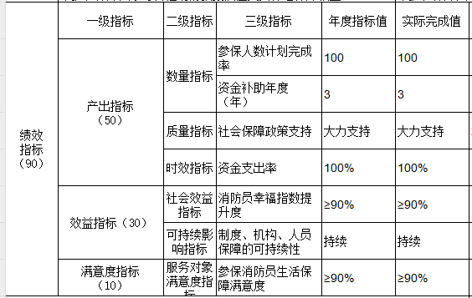
本项目立项依据充分，资金管理和使用严格按照《消防救援队伍预算分类科目》和地方财政有关财务管理制度执行。项目在资金使用年限内按时完成，预算执行率100%，本项目也较好地完成了项目设定的绩效目标。
- 资金使用绩效存在的问题
项目佐证材料规范性和完整性不足，不利于绩效评价工作的开展。
三、改进意见
及时整理并分类归档项目相关的自评以及佐证材料，清楚地展示项目的工作内容以及所取得的成果，从而提高项目自评的质量。

